Kafka入门

Kafka单实例安装
下载地址：http://kafka.apache.org/

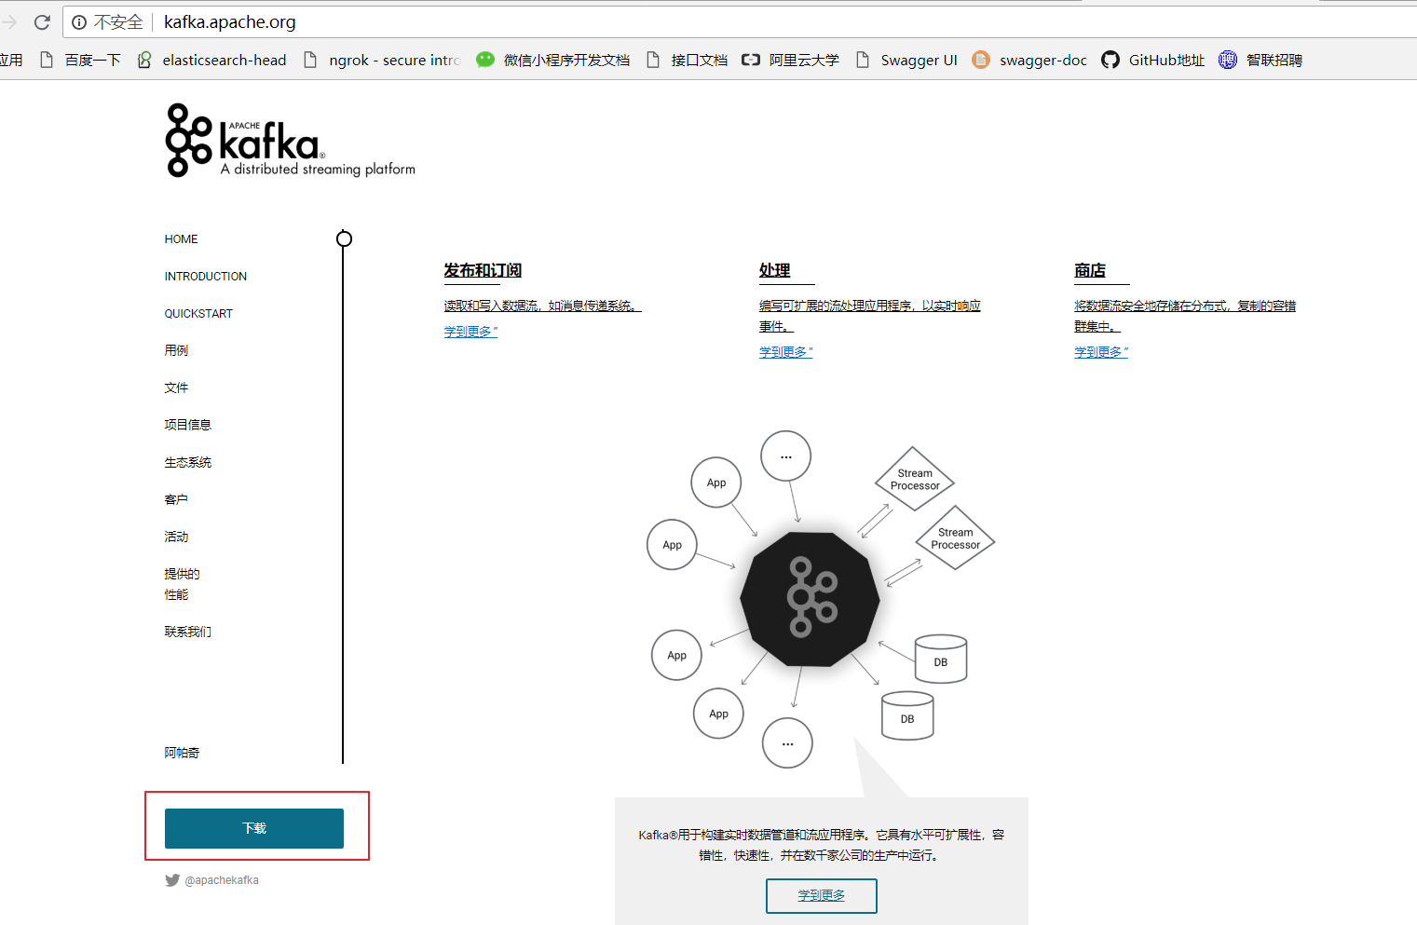
一直向下拉，找到1.0.0发布的 kafka_2.11-1.0.1.tgz 的版本
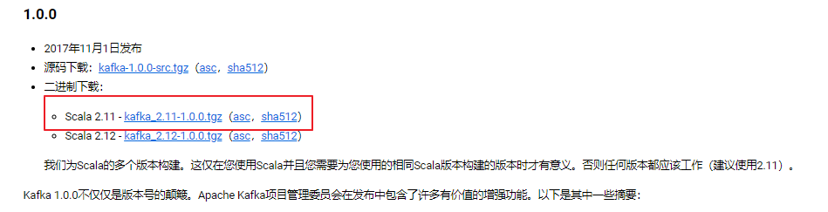

接下来一步一步搭建Kafka运行环境。

Step 1: 下载Kafka
wget https://archive.apache.org/dist/kafka/1.0.0/kafka_2.11-1.0.0.tgz

点击下载最新的版本并解压.

tar -zxvf kafka_2.11-1.0.0.tgz -C /usr/local/
cd /usr/local/
mv kafka_2.11-1.0.0 kafka
cd kafka

Step 2: 启动服务
Kafka本身依赖于Zookeeper，但是在kafka开发包本身就提供了zookeeper的支持命令，但是考虑到数据保存的方便，建立两个文件夹，
mkdir -p /usr/data/{zookeeper,kafka}

所以要首先启动zookeeper，在启动zk之前，先修改一下配置文件
vim /usr/local/kafka/config/zookeeper.properties

修改内容：
dataDir=/usr/data/zookeeper

注意：tmp目录在每次linux重新启动之后会自动清除的，所以不要放在tmp目录下面

配置kafka：
vim /usr/local/kafka/config/server.properties

修改内容：
log.dirs=/usr/data/kafka

#kafka默认的访问端口设置为：9092，如果改为9095
port=9095
#阿里云外网能访问的IP + 端口（和port必须相同）
advertised.listeners=PLAINTEXT://阿里云外网能访问的IP:9095

前台启动zookeeper测试：
./bin/zookeeper-server-start.sh config/zookeeper.properties
新开crt窗口，前台启动kafka测试：
./bin/kafka-server-start.sh config/server.properties

新开crt窗口,使用kafka提供的zookeeper命令：
1、查看zookeeper根目录下的所有数据：
./bin/zookeeper-shell.sh localhost:2181 ls /

查看结果：
WatchedEvent state:SyncConnected type:None path:null
[controller, controller_epoch, brokers, zookeeper, admin, consumers, config]
2、如果用户想进行kafka的操作，一定要创建若干主题（Topic）：
创建主题（它只有一个分区，一个副本。除了手动创建topic，还可以配置broker让它自动创建topic）：执行 kafka-topics.sh
./bin/kafka-topics.sh --create --zookeeper localhost:2181 --replication-factor 1 --partitions 1 --topic test-topic
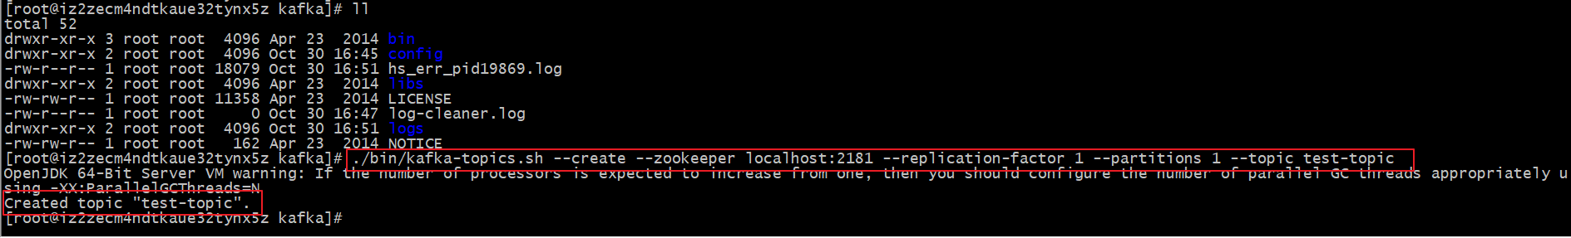
查看所有主题：
./bin/kafka-topics.sh --list --zookeeper localhost:2181
Kafka 内部集成有测试环境，可以直接通过命令进行生产者和消费者通信测试

- 启动服务消费者，新开crt窗口
不接收历史消息 | ./bin/kafka-console-consumer.sh --bootstrap-server localhost:9095 --topic test-topic
不接收历史消息 | ./bin/kafka-console-consumer.sh --bootstrap-server localhost:9095 --topic test-topic--from-beginning

- 启动服务生产者，新开crt窗口
./bin/kafka-console-producer.sh --broker-list localhost:9095 --topic test-topic

发送消息：
This is a message01
This is a message02
This is a message03

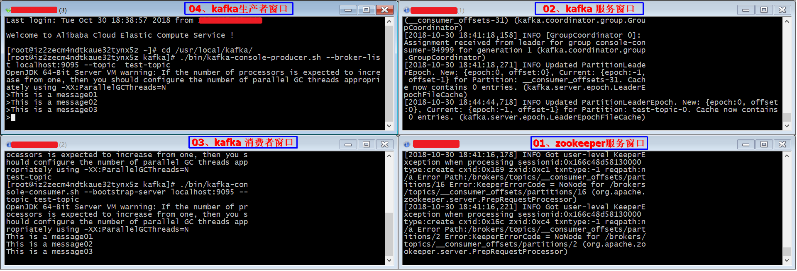

后台启动服务：

1、后台启动Zookkeeper：
可以在命令的结尾加个&符号，这样就可以启动后离开控制台。
#启动时间长，就等一会
nohup ./bin/zookeeper-server-start.sh config/zookeeper.properties &

2、后台启动Kafka:
#启动时间长，就等一会
nohup ./bin/kafka-server-start.sh config/server.properties &

搭建一个多个broker的伪集群
刚才只是启动了单个broker，现在启动有3个broker组成的集群，这些broker节点也都是在本机上的：

首先为每个节点编写配置文件：

cp config/server.properties config/server-1.properties
cp config/server.properties config/server-2.properties

在拷贝出的新文件中添加以下参数：
config/server-1.properties:
broker.id=1
port=9096
log.dir=/usr/data/kafka-logs-1

config/server-2.properties:
broker.id=2
port=9097
log.dir=/usr/data/kafka-logs-2

broker.id在集群中唯一的标注一个节点，因为在同一个机器上，所以必须制定不同的端口和日志文件，避免数据被覆盖。
刚才已经启动可Zookeeper和一个节点，现在启动另外两个节点：
> nohup ./bin/kafka-server-start.sh config/server-1.properties &
...
> nohup ./bin/kafka-server-start.sh config/server-2.properties &
...
检查启动的节点数量：
./bin/zookeeper-shell.sh localhost:2181 ls /brokers/ids
遇到了一个问题：
第三个服务启动时候，一直启动不了，把第三个服务转为前台启动看了一下，是阿里云的乞丐版服务器内存不足
[root]# ./bin/kafka-server-start.sh config/server-2.properties
OpenJDK 64-Bit Server VM warning: INFO: os::commit_memory(0x00000000c0000000, 1073741824, 0) failed; error='Cannot allocate memory' (errno=12)
#
# There is insufficient memory for the Java Runtime Environment to continue.
# Native memory allocation (mmap) failed to map 1073741824 bytes for committing reserved memory.
# An error report file with more information is saved as:
# /usr/local/kafka/hs_err_pid5098.log
[root]#

大爷的，不想搞了，起两个得了（官网建议是三个）
创建一个拥有2个副本的topic:
./bin/kafka-topics.sh --create --zookeeper localhost:2181 --replication-factor 2 --partitions 1 --topic my-replicated-topicTo2

现在我们搭建了一个集群，怎么知道每个节点的信息呢？运行“"describe topics”命令就可以了：
./bin/kafka-topics.sh --describe --zookeeper localhost:2181 --topic my-replicated-topicTo2

Topic:my-replicated-topicTo2 PartitionCount:1 ReplicationFactor:2 Configs:
Topic: my-replicated-topicTo2 Partition: 0 Leader: 0 Replicas: 0,1 Isr: 0,1

下面解释一下这些输出。第一行是对所有分区的一个描述，然后每个分区都会对应一行，因为我们只有一个分区所以下面就只加了一行。
leader：负责处理消息的读和写，leader是从所有节点中随机选择的.
replicas：列出了所有的副本节点，不管节点是否在服务中.
isr：是正在服务中的节点.

在我们的例子中，节点0是作为leader运行。

向topic发送消息：
./bin/kafka-console-producer.sh --broker-list localhost:9095 --topic my-replicated-topicTo2
...
my test message-1
my test message-2
^C

消费这些消息：
./bin/kafka-console-consumer.sh --zookeeper localhost:2181 --from-beginning --topic my-replicated-topicTo2
...
my test message 1
my test message 2
^C

测试一下容错能力.Broker 0作为leader运行，现在我们kill掉它：

ps aux | grep server.propertie
root 8752 0.0 0.0 112704 988 pts/4 R+ 20:20 0:00 grep --color=auto server.propertie
root 31543 0.5 17.8 4299492 336928 ? Sl 19:16 0:21 config/server.properties

kill -9 31543

另外一个节点被选做了leader,node 0 不再出现在 in-sync 副本列表中：

./bin/kafka-topics.sh --describe --zookeeper localhost:2181 --topic my-replicated-topicTo2
Topic:my-replicated-topicTo2 PartitionCount:1 ReplicationFactor:2 Configs:
Topic: my-replicated-topicTo2 Partition: 0 Leader: 1 Replicas: 0,1 Isr: 1

虽然最初负责续写消息的leader down掉了，但之前的消息还是可以消费的：

./bin/kafka-console-consumer.sh --zookeeper localhost:2181 --from-beginning --topic my-replicated-topicTo2
my test message-1
my test message-2
^C

外网访问注意事项
kafka配置文件server.properties
#kafka默认的访问端口9092
port=9095
advertised.listeners=PLAINTEXT://阿里云外网能访问的IP:9095

清理topic消息

./kafka-topics.sh -delete -zookeeper [zookeeper server] -topic [topic name]

kafka-topics --delete --zookeeper hs01:2181 --topic test

如何彻底删除Kafka中的topic
1、删除kafka存储目录（server.properties文件log.dirs配置，默认为"/tmp/kafka-logs"）相关topic目录
2、Kafka 删除topic的命令是：
./bin/kafka-topics --delete --zookeeper 【zookeeper server】 --topic 【topic name】
如果kafaka启动时加载的配置文件中server.properties没有配置delete.topic.enable=true，那么此时的删除并不是真正的删除，而是把topic标记为：marked for deletion
通过命令：./bin/kafka-topics --zookeeper 【zookeeper server】 --list 来查看所有topic
可以登录zookeeper客户端：./bin/zookeeper-client
找到topic所在的目录：ls /brokers/topics
找到要删除的topic，执行命令：rmr /brokers/topics/【topic name】即可，此时topic被彻底删除。
另外被标记为marked for deletion的topic你可以在zookeeper客户端中通过命令获得：ls /admin/delete_topics/【topic name】，如果你删除了此处的topic，那么marked for deletion 标记消失

参考博客：
http://www.cnblogs.com/evildoerdb/p/9650808.html

https://blog.csdn.net/honglei915/article/details/37564329

附：
创建1个topic
bin/kafka-topics.sh --create --zookeeper localhost:2181 --replication-factor 1 --partitions 1 --topic test
查看topic list
bin/kafka-topics.sh --list --zookeeper localhost:2181
查看topic 描述
bin/kafka-topics.sh --describe --zookeeper localhost:2181 --topic test
删除
topic bin/kafka-topics.sh --zookeeper 127.0.0.1:2181/chroot --delete --topic test
开启生产者 （使用内置工具开启一个通过产者,这是一个单独的进程，和kafka服务端无关,下面消费者同理)
bin/kafka-console-producer.sh --broker-list localhost:9092 --topic test2
开启消费者
0.10.0版本 ：bin/kafka-console-consumer.sh --zookeeper localhost:2181 --topic test --from-beginning
1.1.0版本 ：bin/kafka-console-consumer.sh --bootstrap-server localhost:9092 --topic test2 --from-beginning

如果 在1.1.0 中执行老版本的开启消费者，会有下面这个warning,但也可以使用
Using the ConsoleConsumer with old consumer is deprecated and will be removed in a future major release. Consider using the new consumer by passing [bootstrap-server] instead of [zookeeper].

